PIVČIJI PAPRIKAŠ
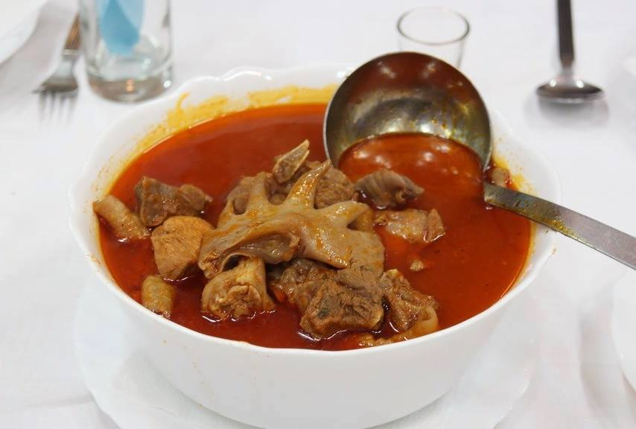
Potrebno:
3 kašike svinjske masti
3 – 4 glavice luka
1,5 kg pivčijeg mesa
2 kašičice soli
3 kašičice aleve slatke paprike
Oko 1 kg krumpira
Biber u zrnu
POSTUPAK:
Na masti izdinstati luk, malo posoliti, pa dodati meso i dinstati ga. Zatim podliti vodom, tako da prekrije meso i dodati začine, biber, papriku i sol. Pola sata pred kraj kuhanja ubaciti krupno rezani krumpir i ostaviti još da se kuha. Sve skupa treba kuhati barem 2-3 sata ovisi koliko je meso mlado.
DOBAR TEK!!!

